Аутентичная Танзания

Даты тура: до 15.12.2026
Страна: Танзания
Маршрут: Тарангире – озеро Маньяра – Серенгети – Нгоронгоро – озеро Эяси
Стоимость тура: от 6983 $

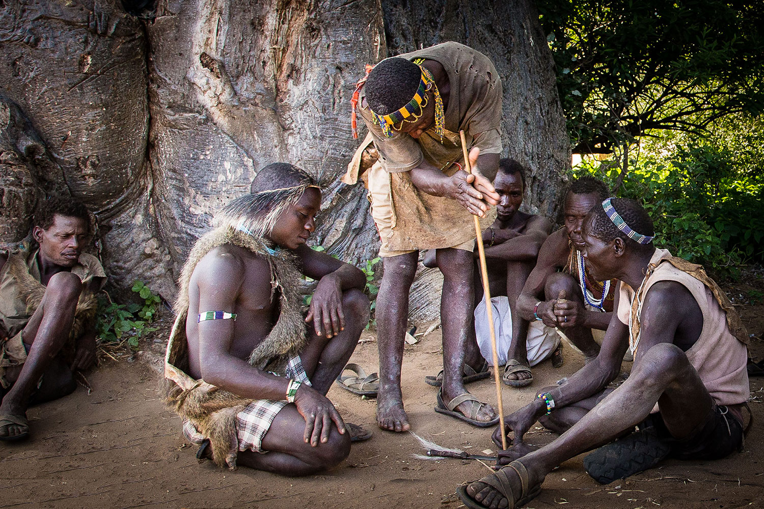

Описание тура
День 1: Прилет в Килиманджаро. Переезд в Тарангире. Вечернее сафари.
Прилет в Килиманджаро (утром).  Переезд в Национальный парк Тарангире (около 2 часов / указанное время является ориентировочным / в зависимости от транспортной загруженности и состояния дороги в конкретный день время в пути может быть увеличено). | 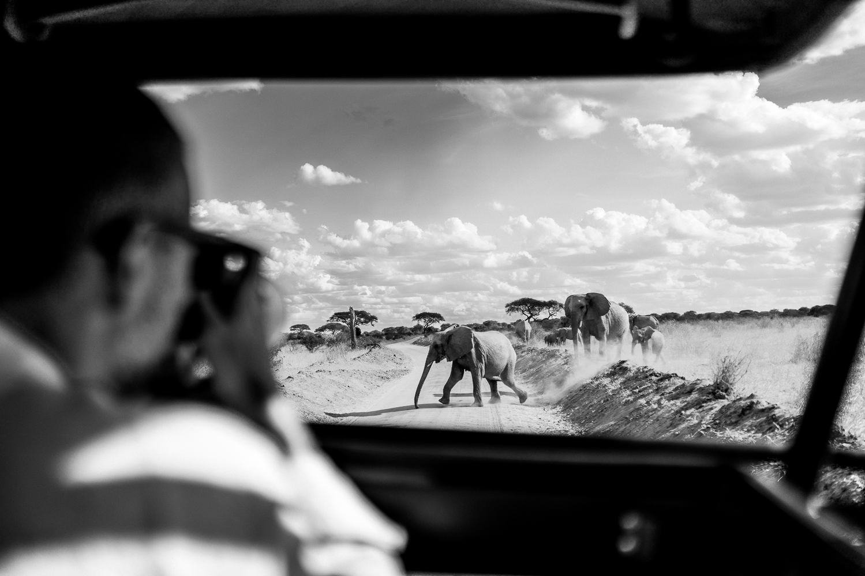

Парк получил свое название от реки, протекающей здесь и являющейся единственным источником воды для многочисленных обитателей. На территории парка произрастает огромное количество баобабов.
Размещение в лодже. Обед. Вечернее сафари.
Проживание: Elephant Spring, Standard Room
Питание: Все включено

День 2: Переезд на озеро Маньяра. Размещение в лодже. Вечернее сафари.
Завтрак. | 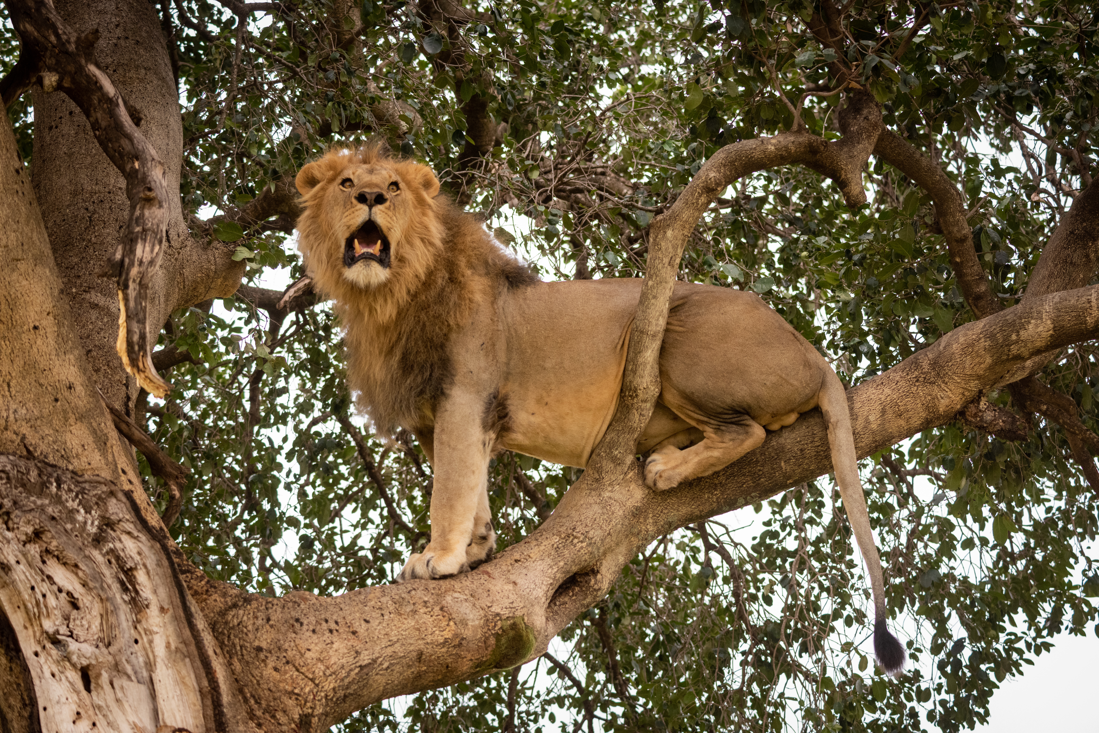

Переезд на озеро Маньяра (около 3,5 часов / указанное время является ориентировочным / в зависимости от транспортной загруженности и состояния дороги в конкретный день время в пути может быть увеличено).
Размещение в лодже. Обед. Вечернее сафари на озере Маньяра, главной достопримечательностью которого являются львы, лазающие по веткам акаций, а также озеро с фламинго.
Проживание: Lake Manyara Kilimamoja Lodge, Deluxe Room
Питание: Полный пансион

День 3: Переезд в Серенгети. Вечернее сафари.
Завтрак.

Переезд в национальный парк Серенгети (около 4 часов / указанное время является ориентировочным / в зависимости от транспортной загруженности и состояния дороги в конкретный день время в пути может быть увеличено), единственное место на Земном шаре, где так велика концентрация и численность диких животных (более миллиона крупных млекопитающих). Здесь можно увидеть «Большую Пятерку» в полном составе.
Размещение в лодже. Обед. Вечернее сафари.
Проживание: Serengeti Sametu Luxury Camp, Standard Room
Питание: Все включено

День 4: Сафари в Серенгети.
Целый день сафари в Национальном Парке Серенгети: | 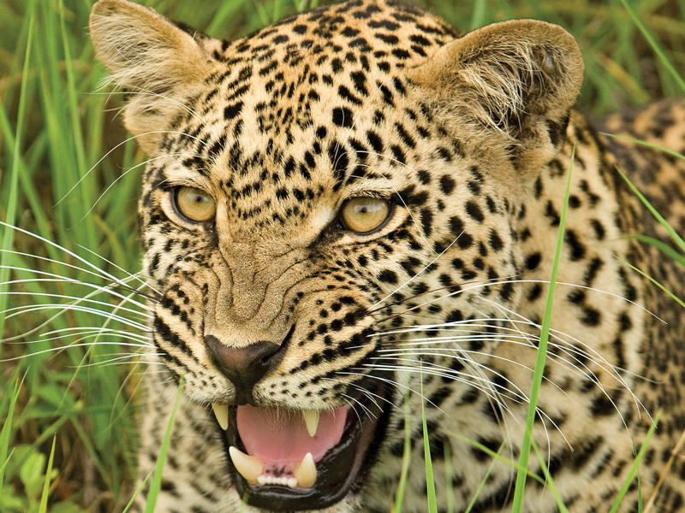

Ранний подъем. Закуски + чай/кофе в лобби лоджа. Утреннее сафари. Завтрак в лодже. Свободное время для отдыха. Обед. Вечернее сафари.
Проживание: Serengeti Sametu Luxury Camp, Standard Room
Питание: Все включено

День 5: Переезд в Нгоронгоро. Свободное время для отдыха.
Завтрак. | 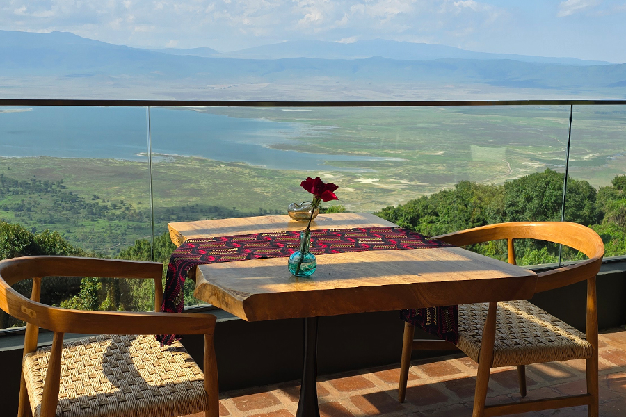

Переезд в заповедник Нгоронгоро (около 3,5 часов / указанное время является ориентировочным / в зависимости от транспортной загруженности и состояния дороги в конкретный день время в пути может быть увеличено), расположившийся в кратере потухшего вулкана.
Размещение в лодже. Обед. Свободное время для отдыха. Ужин.
Проживание: Ngorongoro Melia Lodge, The Rim Room
Питание: Все включено

День 6: Пешее сафари в кратере Эмпакаай и Олмоти.
Завтрак. | 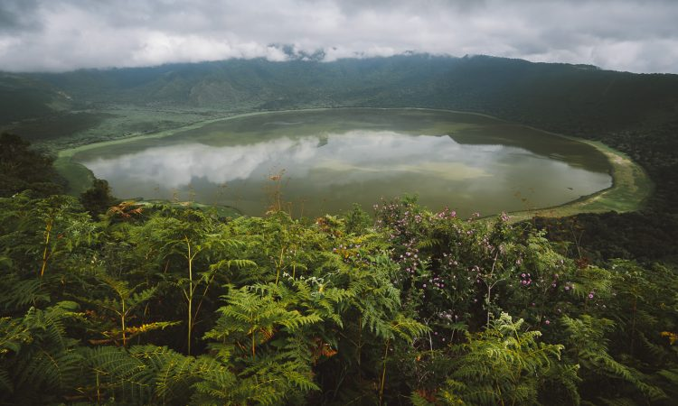

Пешее сафари (трекинг) в кратерах Эмпакаай и Олмоти.
Кратер Эмпакаи, может быть не так известен, как Нгоронгоро, но он бесспорно равен ему по красоте. Большую часть дна кратера занимает озеро, привлекающее фламинго и множество других водоплавающих птиц. Оно окружено крутыми лесистыми скалами высотой высотой около 300 метров. Вид, открывающийся с кромки кратера – один из самых впечатляющих в северной Танзании.
Проживание: Ngorongoro Melia Lodge, The Rim Room
Питание: Все включено

День 7: Сафари в кратере вулкана Нгоронгоро. Переезд на озеро Эяси.
Завтрак.  Выезд на сафари в кратер, где на относительно небольшой территории обитают все африканские животные.  Обед – ланч-бокс на берегу живописного озера, в котором обитают бегемоты. | 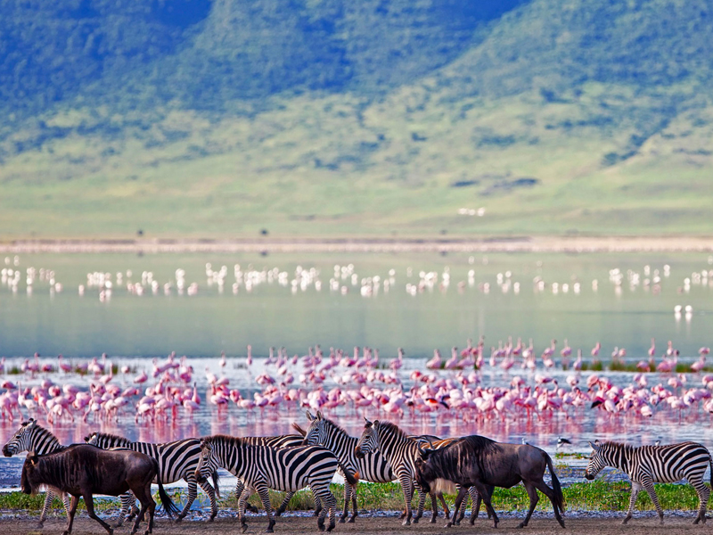

Заповедник Нгоронгоро, расположившийся в кратере потухшего вулкана на высоте 2286 метров над уровнем моря, — это самая крупная полностью сохранившаяся кальдера в мире. Окруженная со всех сторон стенами (610 м высотой), долина площадью 260 км2, как Ноев ковчег стала домом для множества африканских животных.
Переезд на озеро Эяси (около 3,5 часов / указанное время является ориентировочным / в зависимости от транспортной загруженности и состояния дороги в конкретный день время в пути может быть увеличено).
Размещение в лодже. Свободное время для отдыха.
Озеро Эяси – одно из озер Великой Рифтовой Долины. На южном берегу живут представители народности Хадза.
Для Эяси характерны значительные сезонные колебания уровня воды, в отдельные годы может пересыхать. Озеро солёное, содержит большие запасы соды и поваренной соли.
На северо-восточном берегу озера Эяси были найдены останки так называемых африкантропов, которых относят либо к ранним архаичным Homo sapiens, либо к Homo heidelbergensis. Микролиты из пещеры Мумба Рок Шелтер (Mumba Cave), находящейся рядом с озером Эяси, датируются возрастом 130 тысяч лет.
Проживание: Ziwani Lodge, Standard Room
Питание: Полный пансион

День 8: Посещение племен Хадзабе и Датога. Трансфер в аэропорт.
Ранний выезд из лоджа.  Посещение племен Хадзабе и Датога. | 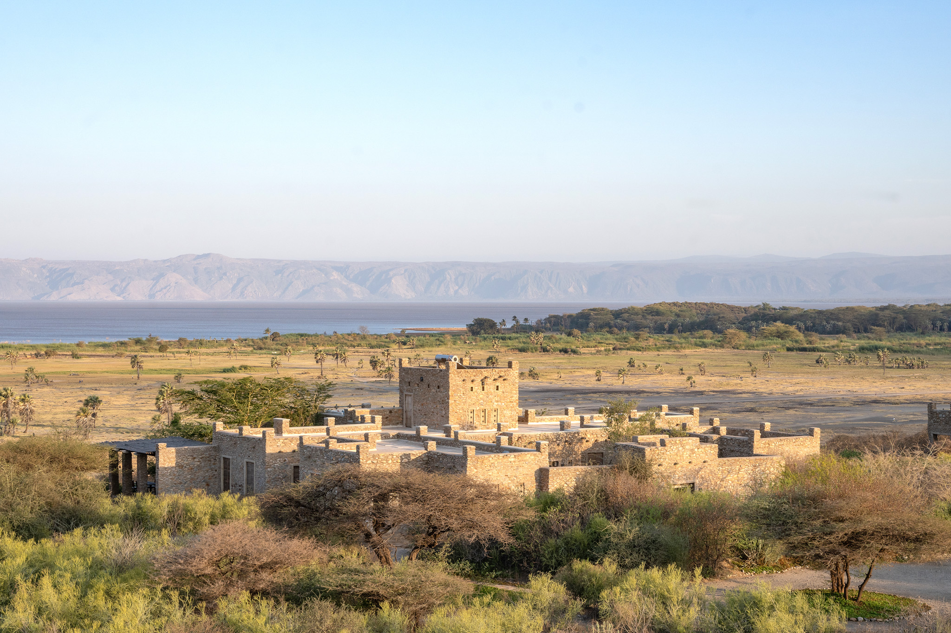

Вы сможете познакомиться с культурой и бытом настоящих Бушменов – которые по сей день живут в согласии с природой и многовековыми самобытными традициями.
Трансфер в аэропорт Килиманджаро для вылета (вечером).

Цены тура «Аутентичная Танзания »
Стоимость тура за одного человека

Наименование | SNGL | DBL
Стоимость тура за 1 человека при группе 2 человека: | 8 369 $ | 6 983 $

В стоимость тура включено:
- Проживание и питание по программе
- Транспортное и экскурсионное обслуживание по программе с англоговорящим гидом

Оплачивается дополнительно:
- Чаевые и расходы личного характера
- Международный перелет
- Визовый сбор
- Медицинская страховка

Телефон для заказа: +7(925) 514-83-53
E-mail: info@wildtrek.ru

